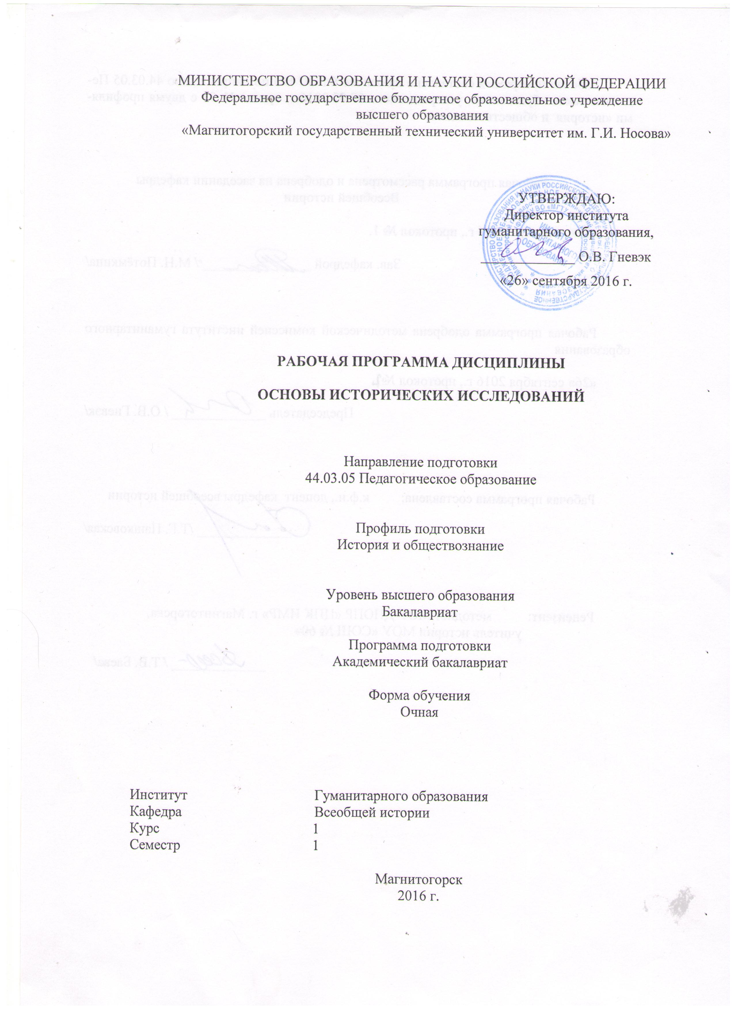

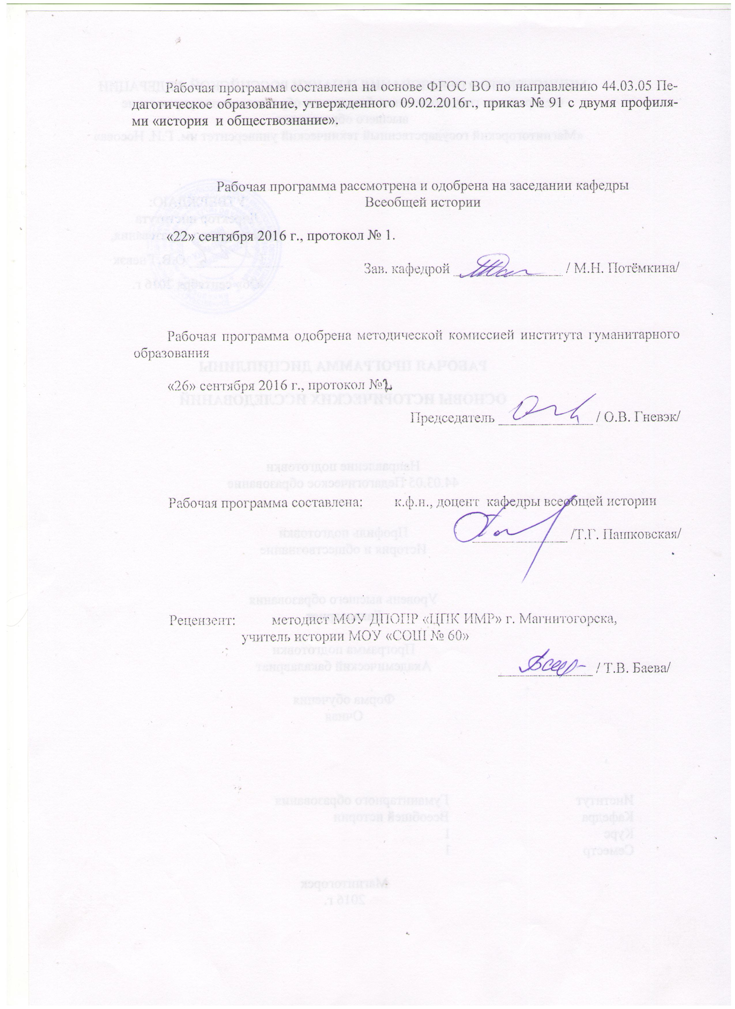

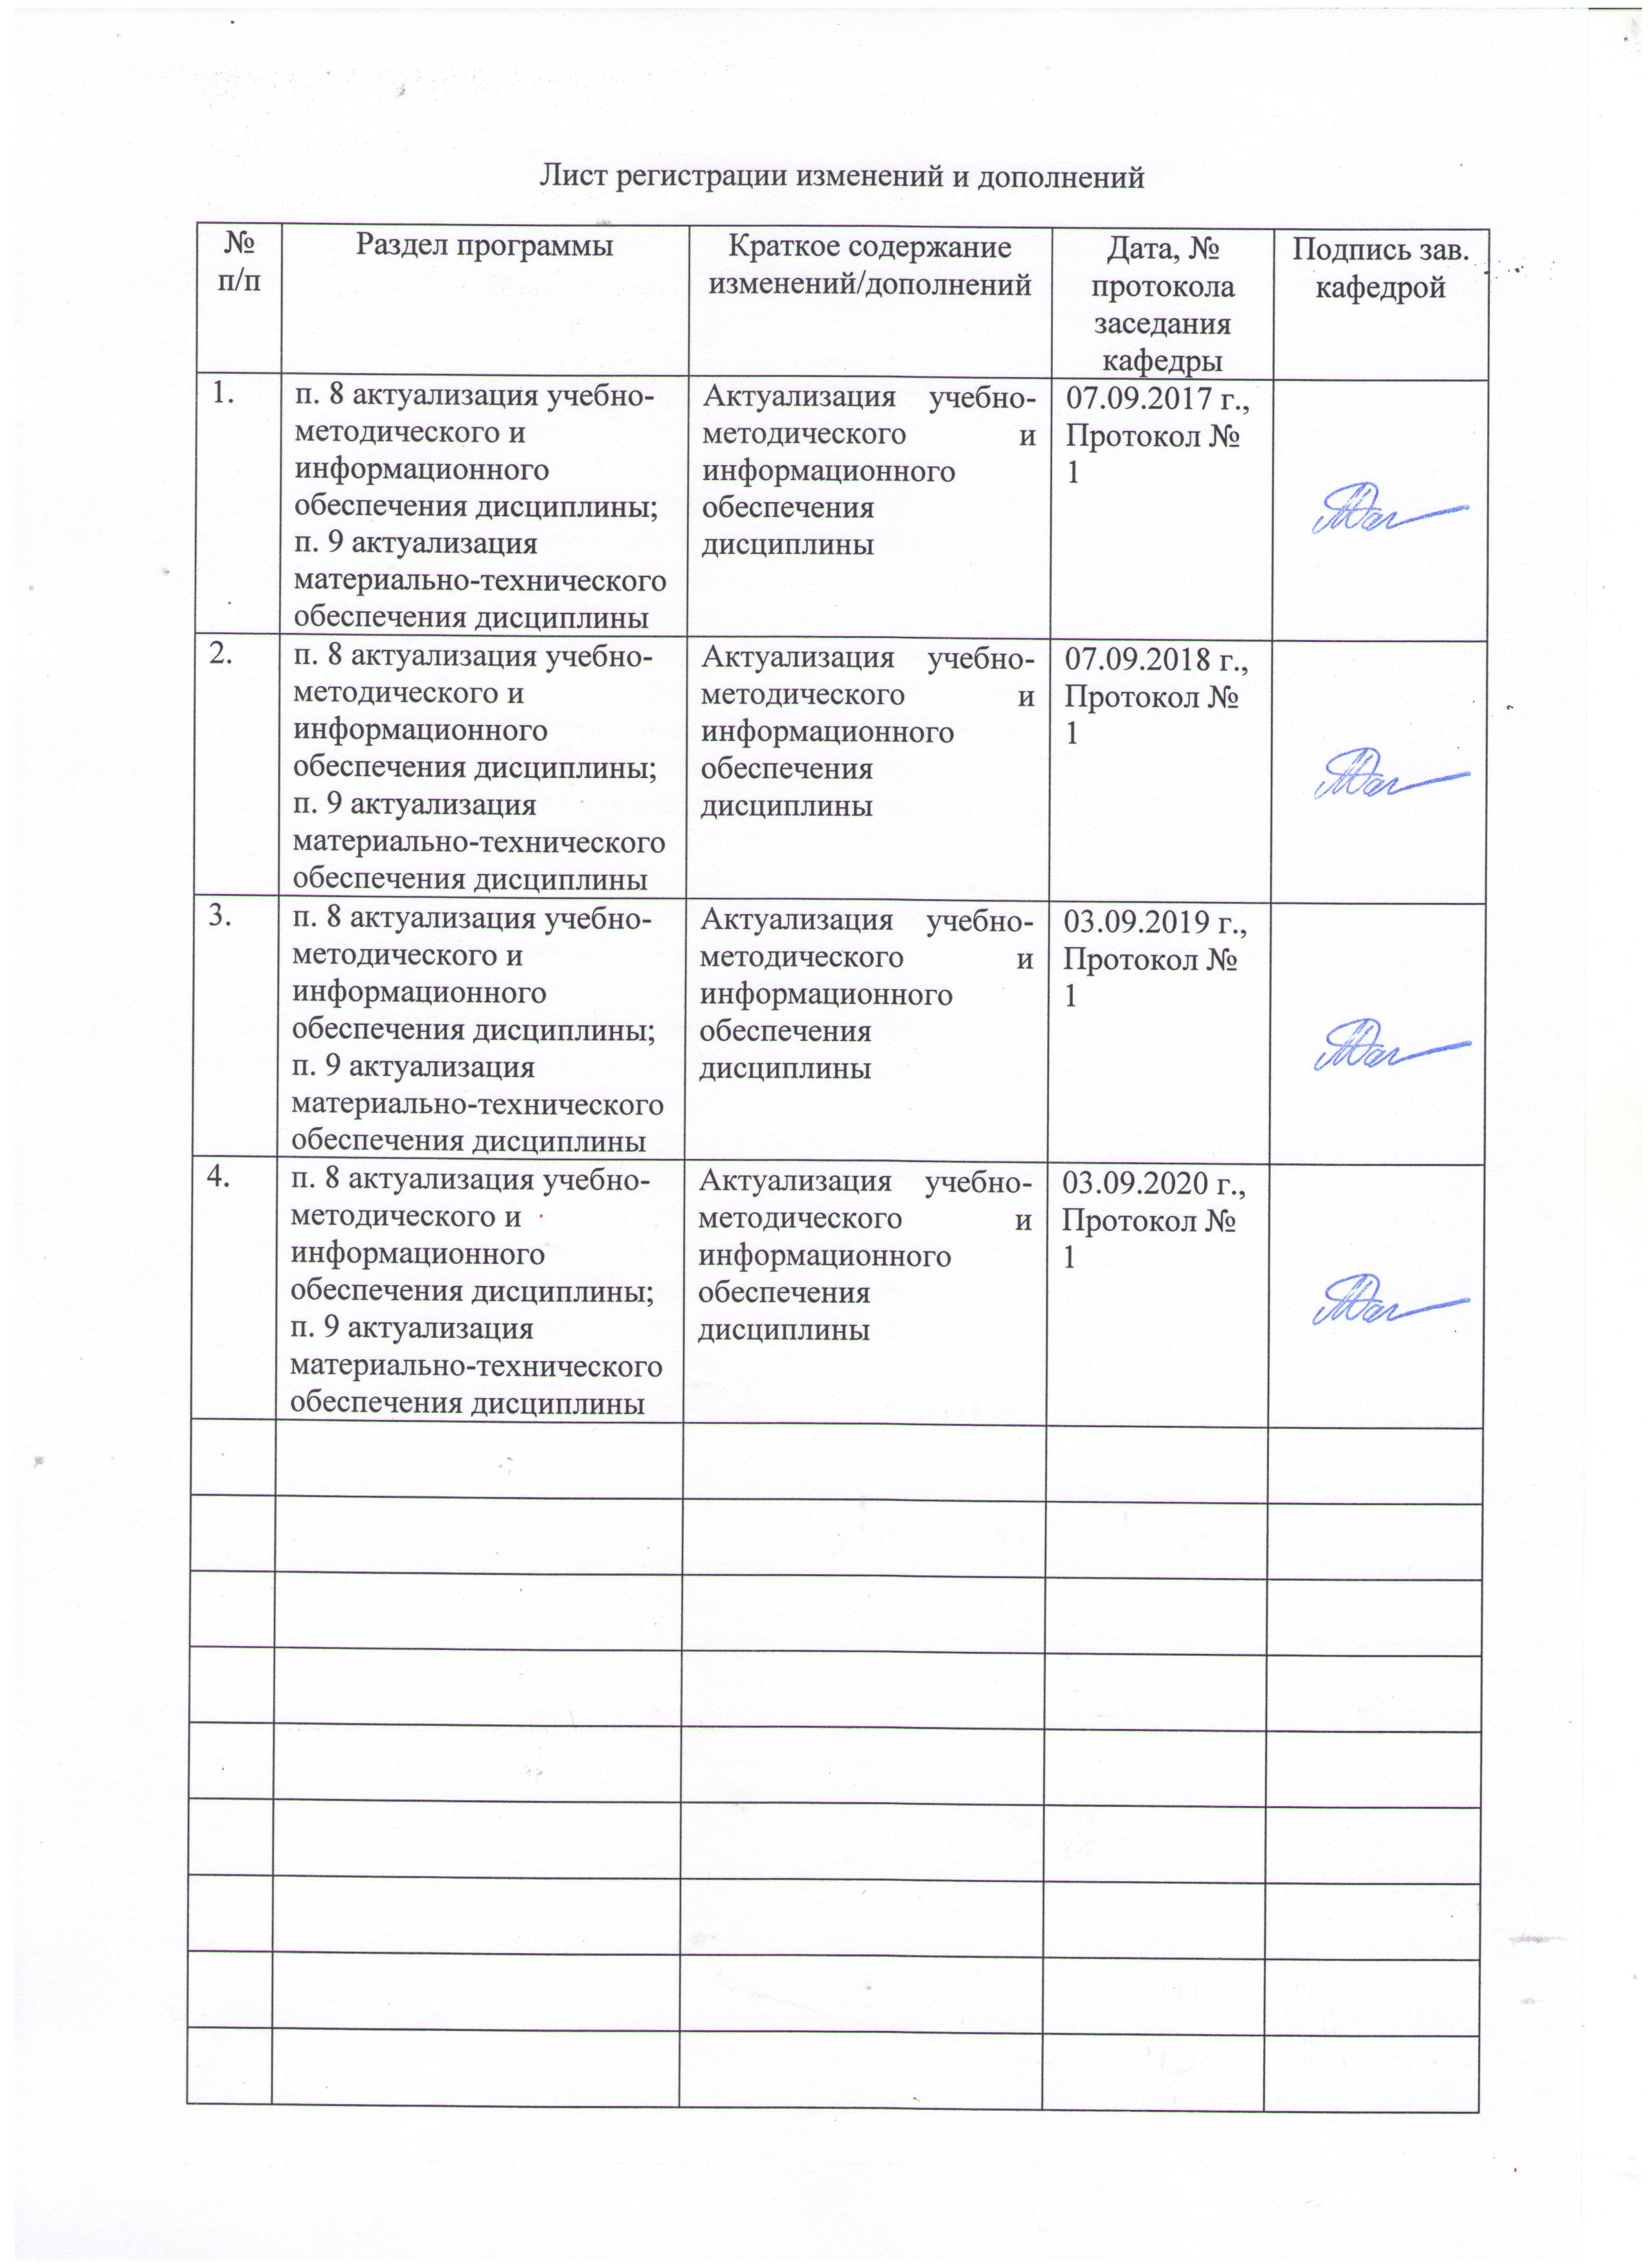

1 Цели освоения дисциплины
Целями освоения дисциплины «Основы исторических исследований» являются формирование общего представления об истории как науке; овладение основами методологии истории; развитие профессиональной культуры и исторического мышления; выработать первичные навыки научно-исследовательской работы студентов, способность к самостоятельной постановке и решению исследовательских задач, а также формирование компетенций в соответствии с ФГОС ВО 44.03.05 Педагогическое образование (с двумя профилями подготовки).

2 Место дисциплины в структуре образовательной программы подготовки бакалавра
Дисциплина «Основы исторических исследований» входит в профессиональный цикл образовательной программы по направлению подготовки бакалавров 44.03.05 «История и обществознание».
Для изучения дисциплины необходимы знания (умения, навыки), сформированные в результате изучения школьной программы по истории, так как дисциплина «Введение в специальность» опирается на знания, полученные в ходе изучения «История», и школьного курса «Обществознание». В дальнейшем его основные положения будут рассматриваться в курсах основных дисциплин, таких как «История и теория обществознания», «Источниковедение», «Методология и методы социальных наук».

3 Компетенции обучающегося, формируемые в результате освоения
дисциплины и планируемые результаты обучения
Дисциплина «Основы исторических исследований» формирует следующие общекультурные и профессиональные компетенции:

Структурный элемент  компетенции | Уровень освоения компетенций
Структурный элемент  компетенции | Пороговый  уровень | Средний  уровень | Высокий  уровень
ПК-1 готовностью реализовывать образовательные программы по учебным предметам в соответствии с требованиями образовательных стандартов
Знать: | Типовую структуру образовательной программы | Принципы составления образовательных программ | Содержание образовательных программ по истории
Уметь: | Структурировать исторический материал, составлять планы занятий. | Подбирать исторический материал в соответствии с формируемыми компетенциями. | Разрабатывать образовательные программы в соответствие с требованиями Госстандарта
Владеть: | Умением подбирать исторический материал в соответствии с целью занятия и содержанием программы | Навыками работы с источниками на уроках истории. | Навыками формирования критического мышления и анализа исторических фактов.
ПК-11 готовностью использовать систематизированные теоретические и практические знания для постановки и решения исследовательских задач в области образования
готовностью использовать систематизированные теоретические и практические знания для постановки и решения исследовательских задач в области образованияЗнать: | Основные категории исторической науки и модели исторического процесса. | Методы и особенности исторического исследования | Историю методологических подходов в исторической науке.
Уметь: | Подбирать исторические факты и их систематизировать | Разрабатывать периодизацию исторических процессов и явлений. | Анализировать исторические факты.
Владеть: | Приемами отбора и систематизации исторических знаний. | Приемами анализа исторических источников | Методами практического использования исторических знаний в педагогической деятельности

В результате освоения дисциплины обучающийся должен:
- знать основные категории исторической науки, методологические подходы, особенности исторического познания, основные этапы исторического исследования;
- уметь обосновывать актуальность темы исследования, описывать методологию, историографию и источниковую базу курсовой работы, определять объект и предмет исторического исследования, работать с дополнительной литературой, излагать свои мысли, участвовать в дискуссии;
- владеть навыками поиска источников и самостоятельной работы с литературой.

4 Структура и содержание дисциплины
Общая трудоемкость дисциплины составляет 2 зачетные единицы, 72 часа:
– аудиторная работа – 54 часов (18 – лекций, 36 - семинаров);
– самостоятельная работа – 18 часов

Раздел/ тема  дисциплины | Семестр | Виды учебной работы,  включая самостоятельную работу студентов и  трудоемкость (в часах) |  |  | Формы текущего и  промежуточного  контроля успеваемости | Компетенции
Раздел/ тема  дисциплины | Семестр | лекции | практич. занятия | самост.  раб. | Формы текущего и  промежуточного  контроля успеваемости | Компетенции
1. Теория истории
1.1. История как наука | 1 | 2 | 4 | 2 | Устный опрос | ПК-1 (зув)  ПК-11 (з)
1.2. Историческое познание и историческое сознание | 1 | 2 | 4 | 2 | Устный опрос | ПК-1 (зв)  ПК-11 (зу)
1.3. Понятийно-категориальный аппарат исторической науки. | 1 | 2 | 4 | 2 | Контрольная работа | ПК-1 (зув)  ПК-11 (зв)
Итого по разделу |  | 6 | 12 | 6
2. История исторического знания
2.1. Основные этапы становления исторической науки. | 1 | 2 | 4 | 2 | Тест | ПК-1 (ув)  ПК-11 (уз)
2.2. История отечественной исторической науки. | 1 | 2 | 4 | 2 | Тест | ПК-1 (зв)  ПК-11 (зув)
Итого по разделу |  | 4 | 8 | 4
3. Методология истории.
3.1. Современные методологические подходы в исторической науке | 1 | 6 | 12 | 6 | Устный опрос, тест | ПК-1 (зу)  ПК-11 (зув)
3.2. Структура и правила оформления научно-исследовательской работы по истории | 1 | 2 | 4 | 2 | Устный опрос | ПК-1 (зув)  ПК-11 (зув)
Итого по разделу |  | 8 | 16 | 8
Итого по дисциплине |  | 18 | 36 | 18 | зачет

5. Образовательные и информационные технологии
В преподавании дисциплина «Основы исторических исследований» используются как традиционные (пассивные и активные), так и инновационные (интерактивные) педагогические технологии, которые требуют более активного участия студентов в образовательный процесс.
Пассивные технологии предполагают такую форму взаимодействия преподавателя и студентов, когда преподаватель является активным действующим лицом и управляющим ходом занятия, а студенты – пассивными слушателями. Основной задачей таких занятий является проверка или преподнесение большого количества учебного материала в ограниченные временные рамки. Формы занятий – лекция, опрос, контрольная работа, тест.
Активные технологии предполагают взаимодействие и студентов. Студенты являются активными участниками образовательного процесса. Целью таких занятий является углубление и обобщение знаний, полученных на лекциях и в процессе самостоятельной работы. Формы занятий – семинар, коллоквиум.
Интерактивные технологии основаны на взаимодействии студентом не только с преподавателем, но и друг с другом. Более того, студенты доминируют в образовательном процессе, преподаватель организует и направляет деятельность студентов на достижение поставленной цели. При изучении дисциплины «История» возможны следующие формы занятий: «круглый стол» (дискуссия, дебаты), деловые и ролевые игры, метод кейсов (case-study).
«Круглый стол» – это одна из организационных форм познавательной деятельности учащихся, позволяющая закрепить полученные ранее знания, восполнить недостающую информацию, сформировать умения решать проблемы, укрепить позиции, научить культуре ведения дискуссии. Цель «круглого стола» – выработка у студентов профессиональных умений излагать свои мысли, обосновывать выводы и отстаивать свои убеждения.
Особенности организации «круглого стола»: наличие одной или двух проблемных ситуаций, тщательная подготовка основных выступающих, наличие наглядных материалов (схем, графиков, кино-, фотодокументы), наличие действительно круглого стола, обеспечивающего коммуникацию «глаза в глаза». Преподаватель располагается в общем кругу, как равноправный участник процесса.
Деловая игра предполагает имитацию выбранного фрагмента исторической реальности. Деловую игру можно проводить перед изложением лекционного материала для обнаружения пробелов в знаниях, когда их основой является только знания, полученные в ходе самостоятельной работы, либо после лекционного курса для закрепления и актуализации знаний в опыт.
Особенности организации деловой игры: необходимость решить проблему материально-технического обеспечения (классы, реквизиты, мебель). Преподаватель определяет проигрываемые ситуации, формирует команды, руководит ходом деловой игры в соответствии с дидактическими целями, участвует в подведении итогов.
Метод кейсов (case-study) проводится для моделирования ситуации или использования реальной ситуации в целях её анализа. Ситуационный анализ дает возможность изучить сложные или эмоционально значимые вопросы.
Элементы интерактивных технологий (дискуссий, ролевых игр) используются при проведении традиционных лекций и семинаров. На лекциях и семинарах используются презентации, предполагающие не механическое запоминание учебного материала, а поиск решения, поставленных в ходе их демонстрации, конкретных проблем, связанных с историческим познанием.

6. Учебно-методическое обеспечение самостоятельной работы студентов
Раздел/ тема  дисциплины | Вид самостоятельной  работы | Кол-во  часов | Формы контроля
1. Теория истории
1.1. История как наука. | Выписать 3-5 разных определений истории из учебной (или научной) литературы. Сформулировать и обосновать свой вариант. | 2 | Устный опрос
1.2. Историческое познание и историческое сознание. | Охарактеризовать историческое сознание определенной эпохи. | 2 | Устный опрос
1.3. Понятийно-категориальный аппарат исторической науки. | Составить глоссарий по категориям исторической науки. | 2 | Устный опрос
Итого по разделу |  | 6/72
2. История исторического знания.
2.1. Основные этапы становления исторической науки. | Подготовить доклад об одном из историков Древнего мира или средневековья. | 2 | Устный опрос
2.2. История отечественной исторической науки. | Подготовить доклад об одном из русских или советских историков. | 2 | Устный опрос
Итого по разделу |  | 4/72
3. Методология истории
3.1. Современные методологические подходы в исторической науке | Изучить одну из цивилизационных концепций (Шпенглера, Тойнби, Ясперса, Данилевского) и подготовиться к устному опросу. | 2 | Устный опрос
3.2. Структура и правила оформления научно-исследовательской работы по истории | Выполнить в письменной форме работу:  - обосновать актуальность темы своей курсовой работы;  - сформулировать объект, предмет своей курсовой работы | 6 | Контрольная работа
Итого по разделу |  | 8/72
Итого по дисциплине |  | 18/72

Перечень тем для подготовки к семинарским занятиям:

Тема 1.1. Теория исторической науки.

1. Определение, объект и предмет исторической науки.
2. Функции истории.
3. Историческая наука в системе гуманитарного знания.

Тема 1.2. Историческое познание и историческое сознание

1. Особенности исторического познания.
2. Уровни исторического познания.
3. Историческое сознание как результат исторического познания.
4. Уровни исторического сознания.

Тема 1.3. Понятийно-категориальный аппарат исторической науки

1. Понятие и категория как формы мышления и их классификация.
2. Основные категории исторической науки.
3. Классификация понятий.

Тема 2.1. Становление исторической науки

1. Развитие исторических знаний в античности.
2. Христианская концепция времени. Особенности средневековой историографии.
3. Зарождение истории как науки в Новое время. Дискуссии о предмете и статусе истории как научной дисциплины.

Тема 2.2. Отечественная историография

- Развитие исторических знаний в средневековой Руси (IX – XVII вв.)
- Исторические знания и русские истории в XVIII в.
- Формирование русской исторической школы. Историческая наука в XIX – XX вв.
- Советская историческая наука: методология и судьбы историков.

Тема 3.1. Современные методологические подходы в исторической науке

- Цивилизационный и культурно-исторический подходы к изучению прошлого.
- Социальная история и историческая антропология.
- «Новая локальная история» и микроистория.
- Гендерная история
- Историческая биография и «новая биографическая история»
- Интеллектуальная история.

Тема 3.2. Особенности написания научно-исследовательской работы по истории

  - Проблема актуальности в истории.
  - Историографический обзор: принципы и приемы описания.
  - Источники и литература. Описание источниковой и методологической базы исследования.

Методические рекомендации для подготовки к семинару

При изучении курса «Основы исторических исследований» студенту надо исходить из того, что половина отводимого учебными планами времени тратится на самостоятельную работу – подготовку к семинарам, докладам, зачётам, экзаменам. Для оптимальной организации работы советуем заниматься изучаемой дисциплиной 3-4 часа в неделю. Оной из важных форм самостоятельной работы являются семинарские занятия.
Семинарское занятие — коллективное обсуждение студентами под руководством преподавателя наиболее крупных проблем изучаемого курса. Цель семинарских занятий — углубить и обобщить знания, полученные на лекциях и в процессе самостоятельной работы.
Начать работу следует с изучения плана семинарского занятия, ознакомления со списком литературы. При подготовке к семинарским занятиям следует прочитать и кратко законспектировать рекомендованную по теме литературу. Конспект — это краткое изложение основных положений своими словами. Работа по конспектированию помогает в усвоении материала.
Следующий этап работы – чтение конспекта лекций и рекомендованной к занятию литературы. Конспект лекций даёт возможность составить общее представление об основных вопросах темы.
На семинарских занятиях, в большинстве случаев, студенты выступают по желанию, но преподаватель может спросить мнение любого по обсуждаемым вопросам. Начинать выступление надо с чёткой формулировки проблемы, которую предстоит раскрыть. Затем изложить свою точку зрения на рассматриваемый вопрос, аргументируя её, подкрепляя соответствующим фактическим материалом. В заключении делаются выводы. Рекомендуется говорить простым, ясным языком, конкретно по вопросу, а не "вообще", своими словами. Конечно, выступая на семинаре можно пользоваться конспектами, но злоупотреблять этим не следует.
Значительную помощь при подготовке к занятиям студентам окажет глоссарий (словарь терминов), который даётся в алфавитном порядке. Студент должен выбрать необходимые в освоении темы научные понятия и заучить их для того, чтобы использовать в раскрытии данной проблематики.

Перечень тем рефератов:

- Исторический метод Геродота.
- «Прагматическая история» Фукидида.
- История, риторика, мораль в греко-римской традиции.
- Лукиан из Самосаты: первая попытка создания теории историописания.
- Основы христианской хронологии истории.
- Византийская историографическая традиция.
- Характерные черты средневекового историзма и жанры средневековой историографии.
- Русская летописная традиция: своеобразие и этапы ее развития.
- Историки итальянского Возрождения: политическая и риторическая школы.
- Историография эпохи Реформации и Контрреформации.
- Западноевропейская историография в XVII – первой половине XVIII века.
- Русская историческая мысль в первой половине XVIII века и «История Российская» В.Н. Татищева.
- «Философская история» XVIII века.
- Западноевропейская историография в первой половине XIX века.
- Леопольд фон Ранке и его критический метод.
- Концепция всеобщей истории Т.Н. Грановского.
- Н.М. Карамзин и «История государства Российского».
- Исторические взгляды С.М. Соловьева.
- Карл Маркс и материалистическое понимание истории.
- Й. Дройзен и его «Историка».
- Историческая концепция и теоретико-методологические воззрения В.О.Ключевского.
- Учение о культурно-исторических типах Н.Я. Данилевского.
- Проблемы всеобщей истории, философии истории и теории исторического познания в трудах Н.И. Кареева.
- А.С. Лаппо-Данилевский и методология источниковедения.
- Культурно-историческое направление в российской историографии.
- Глобальные теории исторического процесса в историографии первой половины ХХ века (О. Шпенглер и А.Дж.Тойнби).
- Р.Дж. Коллингвуд и его «Идея истории».
- «Методологическая революция» школы «Анналов».
- «Новая социальная история» и историческая антропология.
- «Критический поворот» в историографии на рубеже 1980 и 1990-х годов.

Методические рекомендации по написанию и защите рефератов

Реферат по курсу «Основы исторических исследований» представляет собой изложение самостоятельного проработанного материала (на основе научной и учебной литературы), раскрывающее выбранную тему.
Целью реферата является освоение студентами первого курса навыков работы с литературой, умения выбирать главное, относящееся к проблеме, умения логически выстраивать свое повествование и отстаивать свою точку зрения в процессе защиты реферата.
Перечень тем рефератов и форма титульного листа предлагается преподавателем.
Реферат должен состоять из трех частей: введение (2-3 стр.), основная часть (20 -22 стр.), заключение (1-2 стр.). Объем реферата 25 листов. Технические требования к тексту: шрифт Times New Roman, кегль 14, полуторный межстрочный интервал. Поля – верхние, нижние – 2; левое – 2,5; правое – 1,5.
Введение должно обосновывать актуальность и значимость выбранной темы, в основной части раскрывается содержание реферата (разделенное на главы и параграфы), в заключении делаются выводы. Кроме вышеназванных частей реферат должен содержать титульный лист, оглавление, список использованной литературы в алфавитном порядке, приложения в форме фотографий, схем, таблиц (если есть). Список литературы должен быть оформлен в соответствии с требованиями ГОСТа.

Образец оглавления:
Введение
1. ___________________________________________________________________
1.1. ______________________________________________________________
1.2. ______________________________________________________________
2. ___________________________________________________________________
2.1. ______________________________________________________________
2.2. ______________________________________________________________
Заключение
Список использованной литературы
Приложения

Студент должен ознакомиться как с основной (рекомендуемой), так и с дополнительной литературой, после чего необходимо разработать план реферата и приступить к написанию. Конечным этапом подготовки является оформление титульного листа, подготовка приложений, оформление текста и списка литературы в соответствии с требованиями. После проверки реферата преподавателем он допускает к защите. Защита осуществляется либо в индивидуальном порядке, либо в аудитории в присутствии группы. Студент должен изложить содержание реферата и ответить на все вопросы.

Тесты для самопроверки:

Раздел 1.

1. Формированию патриотизма, политической культуры, гражданской позиции способствует .............. функция:
А) Научно-познавательная
Б) Прогностическая
В) Воспитательная
Г) Прагматическая

2. Конкретное изучение объекта исследования, выявление закономерностей его развития соответствует ............. функции:
А) Научно-познавательной
Б) Прогностической
В) Воспитательной
Г) Социальной памяти

3. Прогностическая функция истории подразумевает:
А) раскрытие тенденций, направлений развития событий, а также их самых общих результатов
Б) предсказание точных дат и мест совершения будущих исторических событий
В) поиск максимально объективных знаний об исторических событиях, выдвижение гипотез в отношении уже состоявшихся исторических фактов
4) разработку политических программ, проектов реформ и т.д.

4. Трансляция социального опыта, его передача из поколения в поколение соответствуют следующей функции исторической науки:
А) Научно-познавательной
Б) Прогностической
В) Воспитательной
Г) Социальной памяти

5. Формированию целостной системы взглядов на мир соответствует следующая функция истории:
А) Научно-познавательной
Б) Прогностической
В) Мировоззренческой
Г) Социальной памяти

6. К прикладным функциям истории не относится:
А) Научно-познавательная
Б) Прогностическая
В) Воспитательная
Г) Социальной памяти

7. Научный исторический прогноз базируется:
А) на выявленных, в результате изучения прошлого, закономерностях исторического развития того или иного государства.
Б) на интуиции исследователя
В) на астрологическом прогнозе
Г) на анализе политических программ ведущих политических партий

8. Какая функция истории способствует передачи накопленных знаний из поколения в поколение?
А) Научно-познавательная
Б) Прогностическая
В) Воспитательная
Г) Социальной памяти

9. Функция истории, раньше других осознанная историками, воспринимавших эту науку как «кладезь уроков и примеров для потомков»?
А) Научно-познавательная
Б) Прогностическая
В) Воспитательная
Г) Социальной памяти

10. Какая функция истории предполагает её стремление к поиску максимально объективных знаний об исторических фактах, явлениях, процессах и поиск закономерностей развития общества?
А) Научно-познавательная
Б) Прогностическая
В) Воспитательная
Г) Социальной памяти

Раздел 2-3

- Критерий, на основе которого А. Тойнби различает цивилизации:
А) Вид хозяйственной деятельности
Б) Природно-климатические условия
В) Форма правления, тип государственности
Г) Религия, история, язык, обычаи

- Две особенности древнеримской историографии:
А) Компилятивный характер
Б) Искажение событий в угоду морализму и в политических целях
В) Обоснованность источниками
Г) Универсальный и провиденциальный характер

- Работа О. Шпенглера:
А) «Закат Европы»
Б) «Осень средневековья»
В) «Этногенез и биосфера земли»
Г) «Цивилизации и великие исторические реки»

- Религиозное понимание истории, как проявление воли бога, осуществление заранее предусмотренного божественного плана «спасения» человека, называется:
А) Провиденциализм
Б) Эсхатология
В) Универсализм
Б) Трансцендентализм

- Элемент «надстройки», который, согласно марксизму, первый трансформируется под влиянием «базиса»:
А) Философия
Б) Религия
В) Политика
Г) Право

- Русский историк, выделявший в качестве основных вех мировой истории три события: появление письменности, пришествие Христа, изобретение книгопечатания:
А) А. Палицын
Б) В. Татищев
В) М. Щербатов
Г) И. Болтин

- Две черты историографии эпохи Просвещения:
А) Провиденциализм
Б) Вера в исторический прогресс. Исторический оптимизм
В) Утопичность
Г) Компилятивность и прагматизм

- Марксистская методология предполагает ……… подход к историческому процессу:
А) Цивилизационный
Б) Формационный
В) Теологический
Г) Циклический

- Время возникновения научной дискуссии о статусе и предмете истории:
А) Середина XVIII в.
Б) Начало XIX в.
В) Конец XIX в.
Г) Середина XX в.

- Недостаток «устной истории»:
А) Ограниченность исторической временной перспективы
Б) Невнимание к субъективным переживаниям людей
В) Склонность к чрезмерным обобщениям исторических фактов
Г) Невозможность исследований на локальном уровне

- Древнегреческий историк, чей исторический труд состоит из 9 книг, названных именами муз:
А) Геродот
Б) Фукидид
В) Плутарх
Г) Аристофан

- Взглядом на историю как на смену повторяющихся циклов характеризуется:
А) Формационный подход
Б) Индуистская концепция времени
В) Христианская концепция времени
Г) Историософии западников

- Разделение предметов всех наук на внешние по отношению к человеку явления и внутренние осуществил:
А) В. Дильтей
Б) В. Виндельбанд
В) Г. Гегель
Г) О. Конт

- Методология, для которой характерно уподобление общественных процессов соответствующим процессам и понятиям в физике:
А) Марксизм
Б) Позитивизм
В) Герменевтика
Г) Компаративистика

- Древнейший жанр исторических сочинений в Риме:
А) Хронографы
Б) Анналы
В) Летописи
Г) Хроники

- Историк, впервые изложивший русскую историю с позиций марксизма:
А) В. О. Ключевский
Б) М. Н. Покровский
В) Е. В. Тарле
Г) Б. Д. Греков

- Идеографические науки – это:
А) оценочные науки
Б) генерализирующие, обобщающие науки
В) естественные и точные науки
Г) описательные, индивидуализирующие науки

- Славянофил:
А) К.Д. Кавелин
Б) А. И. Герцен
В) А. И. Кошелев
Г) Т. Н. Грановский

- Русские исторические произведения XVII в. называются:
А) Летописи
Б) Анналы
В) Хронографы
Г) Хроники

- Социальная история, как методологический подход, призывает к построению истории «тотальной», что означает создание:
А) Всемирной истории (обобщение и сведение воедино всего исторического опыта)
Б) Целостной истории (т.е. дополнение существующей социально-экономической и политической истории историей духовной)
В) Сравнительной истории (сопоставление истории разных цивилизаций)
Г) Гендерной истории (дополнение мужской истории, воплощенной в истории войн, революций, государств, историей женской)

- Автор первых исторических биографий:
А) Геродот
Б) Ж.Ж. Руссо
В) Е. Кессарийский
Г) Плутарх

- Два сторонника норманнской теории возникновения русского государства:
А) М. В. Ломоносов
Б) Н. М. Карамзин
В) Г.З. Байер
Г) Д. И. Иловайский

- Главная причина отсталости России, по мнению П. Я. Чаадаева:
А) Неправильный выбор христианства, православная вера
Б) Врожденная неспособность русского народа создать что-либо оригинальное
В) Экстенсивный путь развития России
Г) Петровская политика насильственной европеизации

- «Наш первый историк и последний летописец», по выражению А.С. Пушкина:
А) М. В. Ломоносов
Б) Н. М. Карамзин
В) В.О. Ключевский
Г) Нестор

- Русская земля в период раздробленности, летописание которой характеризовалось лаконичностью, вниманием к повседневной жизни (погоде, ценам на рыке, уличным происшествиям), отсутствием монументальности, торжественности и т.д.:
А) Киевская
Б) Галицко-Волынская
В) Владимиро-Суздальская
Г) Новгородская

7. Перечень тем и заданий для подготовки к зачету:
- Определение, объект и предмет исторической науки
- Функции исторической науки.
- Принципы исторической науки.
- Историческое сознание и его уровни
- Историческое познание и его уровни
- Особенности исторического познания
- Категории исторической науки: историческая реальность, историческое событие, исторический факт.
- Категории исторической науки: исторический источник, историческая закономерность, движущие силы исторического процесса.
- Категории исторической науки: социально-историческое время и социально-историческое пространство
- Классификация понятий на примере исторической науки.
- Линейная модель исторического процесса
- Циклическая модель исторического процесса
- Спиралевидная модель исторического процесса
- Марксистский (формационный) подход в истории
- Культурно-исторический (цивилизационный) подход к истории.
- Компаративистика в исторической науке.
- Социальная история.
- Гендерная история.
- Биографическая история.
- Локальная история
- Интеллектуальная история
- Общенаучные методы исследования.
- Историко-генетический метод.
- Историко-сравнительный метод.
- Историко-типологический метод.
- Историко-системный метод
- Количественные методы в истории.
- Структура и оформление научно-исследовательской работы по истории.

Методические рекомендации для подготовки к зачету

Формой итогового контроля по дисциплине является зачет. Для получения зачета студент должен в межсессионный период качественно подготовиться к семинарским занятиям, а на сессии, в ходе занятий продемонстрировать свои знания. Студенты, не показавшие знаний на семинарских, занятиях могут быть не допущены до зачета и должны отчитаться в индивидуальном порядке. Подготовка к зачету должна вестись в течение семестра. Залог успеха – в систематической работе, активно пользуйтесь конспектами лекций и учебными пособиями.

Критерии оценки

«Зачет» заслуживает студент,
- обнаруживший полное знание учебно-программного материала, успешно выполняющий предусмотренные в программе задания, усвоивший основную литературу, рекомендованную в программе,
- показавший систематический характер знаний по дисциплине и способным к их самостоятельному пополнению и обновлению в ходе дальнейшей учебной работы и профессиональной деятельности,
- обнаруживший знания основного учебно-программного материала в объеме, необходимом для дальнейшей учебы и предстоящей работы по специальности,
- справляющийся с выполнением заданий, предусмотренных программой, знакомый с основной литературой, рекомендованной программой.
"Незачет" получает студент,
- обнаруживший пробелы в знаниях основного учебно-программного материала,
- допустивший принципиальные ошибки в выполнении предусмотренных программой заданий,
- не подготовленный к дальнейшему обучению в вузе.

8 Учебно-методическое и информационное обеспечение дисциплины
а) Основная литература:
1) Потемкина, М. Н. Основы исследовательской деятельности : учебно-методическое пособие / М. Н. Потемкина ; МГТУ. - Магнитогорск : МГТУ, 2018. - 1 электрон. опт. диск (CD-ROM). - Загл. с титул. экрана. - URL: https://magtu.informsystema.ru/uploader/fileUpload?name=3739.pdf&show=dcatalogues/1/1527742/3739.pdf&view=true (дата обращения: 15.10.2019). - Макрообъект. - Текст : электронный. - Сведения доступны также на CD-ROM.
2) Чернова, Н. В. Вспомогательные исторические дисциплины : учебно-методическое пособие / Н. В. Чернова ; МГТУ. - Магнитогорск : МГТУ, 2016. - 1 электрон. опт. диск (CD-ROM). - Загл. с титул. экрана. - URL: https://magtu.informsystema.ru/uploader/fileUpload?name=2498.pdf&show=dcatalogues/1/1130271/2498.pdf&view=true (дата обращения: 04.10.2019). - Макрообъект. - Текст : электронный. - Сведения доступны также на CD-ROM.
б) Дополнительная литература:
1) Волкова В. Б. Межкультурное взаимодействие в условиях глобализации европейской культуры [Электронный ресурс] : учебно-методическое пособие / В. Б. Волкова ; МГТУ. - Магнитогорск : МГТУ, 2016. - 1 электрон. опт. диск (CD-ROM). - Режим доступа: https://magtu.informsystema.ru/uploader/fileUpload?name=2790.pdf&show=dcatalogues/1/1132947/2790.pdf&view=true (дата обращения: 15.10.2019). – Макрообъект.
2) Всемирная история [Электронный ресурс] : учебник / под ред. Г. Б. Поляка, А. Н. Марковой. - 3-е изд., перераб. и доп. - М. : ЮНИТИ-ДАНА , 2011. - 1 электрон. опт. диск (CD-ROM). - (Учебная литература для высш. и сред. проф. образ.). - Режим доступа: https://magtu.informsystema.ru/uploader/fileUpload?name=444.pdf&show=dcatalogues/1/1079561/444.pdf&view=true – Макрообъект

в) Программное обеспечение и Интернет-ресурсы:
Наименование ПО | № договора |  | Срок действия лицензии
MS Office 2007 Professional | № 135 от 17.09.2007 |  | бессрочно
7Zip | свободно распространяемое ПО |  | бессрочно
Браузер Yandex | свободно распространяемое ПО |  | бессрочно
Браузер Mozilla Firefox | свободно распространяемое ПО |  | бессрочно
MS Office 2003 Professional | № 135 от 17.09.2007 |  | бессрочно
FAR Manager | свободно распространяемое ПО |  | бессрочно
Профессиональные базы данных и информационные справочные системы
Название курса |  | Ссылка
Национальная информационно-аналитическая система – Российский индекс научного цитирования (РИНЦ) |  | URL: https://elibrary.ru/project_risc.asp
Поисковая система Академия Google (Google Scholar) |  | URL: https://scholar.google.ru/
Международная реферативная и полнотекстовая справочная база данных научных изданий «Scopus» |  | URL: http://scopus.com
Международная наукометрическая реферативная и полнотекстовая база данных научных изданий «Web of science» |  | URL: http://webofscience.com

9 Материально-техническое обеспечение дисциплины (модуля)
Материально-техническое обеспечение дисциплины включает:
Учебные аудитории для проведения занятий лекционного типа: доска, мультимедийные средства хранения, передачи и представления информации.
Учебные аудитории для проведения практических занятий, групповых и индивидуальных консультаций, текущего контроля и промежуточной аттестации: доска.
Помещения для самостоятельной работы обучающихся: персональные компьютеры с пакетом MS Office, выходом в Интернет и с доступом в электронную информационно-образовательную среду университета
Помещение для хранения и профилактического обслуживания учебного оборудования: стеллажи для хранения учебно-наглядных пособий и учебно-методической документации.

